CEMSAR FA 09

西暦 年 月 日
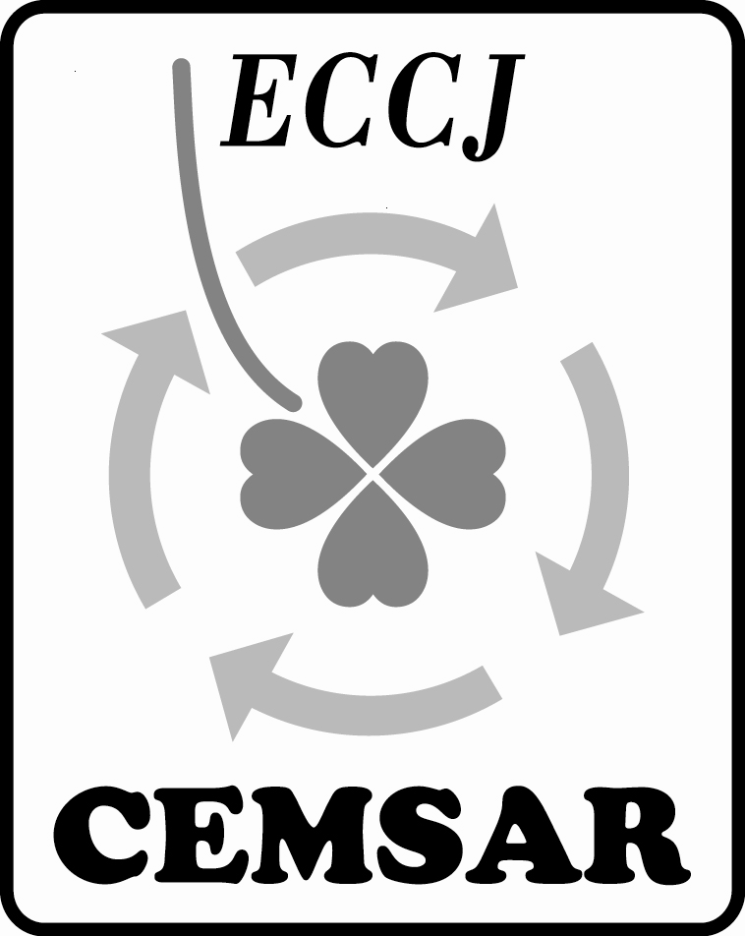
一般財団法人 省エネルギーセンター
エネルギーマネジメントシステム審査員評価登録センター（CEMSAR）御中

異議・苦情報告書

氏 名 |  | 審査員資格
氏 名 |  | 登録番号

私は、EnMS審査に係わり下記の異議・苦情の申立てを受けたので報告します。

１．異議・苦情申立て者：
組織／氏名
住 所：〒

ＴＥＬ： ＦＡＸ：

２．異議・苦情内容（具体的に記載すること）

３．異議・苦情に対してとった処置（具体的に記載すること）
苦情対応完了又は完了予定日： 年 月 日
＊２件以上異議・苦情申立てを受けた場合は本用紙を複写して利用してください。

